Es trobaven allà dins, davant d’un gran tresor, i l’única cosa que volien era surtir de la piràmide.

No sabien ben bé quina hora era, però no hi havia temps per perdre.

Tots dos nens, van començar a pensar com trobar la sortida.

En Duc, de tant en tant, feia un petit lladruc, que indicava que el veí desconegut s’apropava cada vegada més a la cambra secreta.

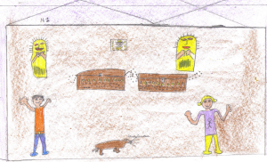

Els nens ja no sabien que fer ni dir.

De sobte, el Duc va veure una petita aranya que venia de la paret dreta.

El Samir i la Catrina van mirar cap aquella direcció; hi havia un mur ple de signes que els nens no sabien llegir.

Tots dos es van recordar de l’escola i van intentar entendre el significat dels signes.

Però era … imposible.

Només el Duc, va anar a una èspecie de fletxa … i la va trepitjar.

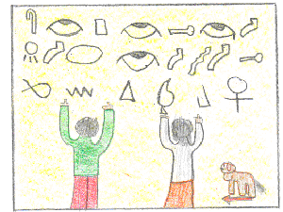

De sobte va apareixar un forat al mur, d’on sortia una llum.

Els nens van intentar sortir per aquest lloc, però no cabien.

El Samir va dir:

- No passarem mai per aquest forat tant petit.

I la Catrina va pensar.

- Doncs, mira que vagi el Duc. Li posarem una moneda d’or dins del collaret i quan arribi a l’hotel, els meus pares comprondran que estem en perill.

El Duc va marxar movent la cua i amb petits lladrucs que els nens van interpretar:

- Fins aviat.

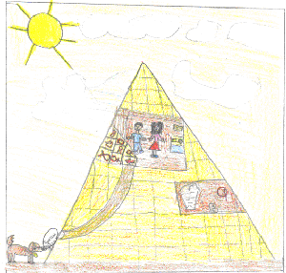

El Duc va travessar carrers i places, va passar entremig de palmeres i camells i va arribar a l’hotel.

Els pares de la Catrina estaven molt preocupats i intentaven per tots els mitjans trobar als dos nens.

El Duc va començar a fer lladrucs i els va guiar fins la piràmide.

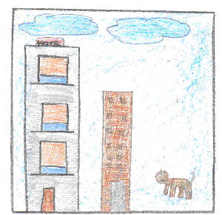

Ja està! Catrina...

El veritable tresor és el que no es veu... Mira :



Vols dir que hi ha un tresor invisible, que és més important i valuos que aquestes joies.

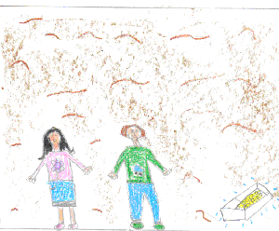

- I jo ja ho he vist – Va dir la Catrina.

En aquest moment, es va moure una paret i va apareixer tota la seva familia amb el Duc, al davant de la filera; i al darrera anava el vei del Samir; molt ben acompanyat per la policia d’Egipte.

Es van donar una força abraçada i van tornar tots junts a l’hotel, per descansar i gaudir d’una, molt bona companyia.

